1

3/07/2022

Bionexo

Resultado da Tomada de Preços

Nº20223006M034HEMNSL

"

O Instituto de Gestão e Humanização – IGH, entidade de direito privado e sem fins lucrativos,

classificado como Organização Social, vem tornar público o resultado do Processo Seletivo de

Compras, com a finalidade de adquirir bens, insumos e serviços para HEMNSL – Hospital Estadual e

Maternidade Nossa Senhora de Lourdes, com endereço à Rua 230 Quadra 709 Lote 11 - Setor Nova

Vila, Goiânia/GO CEP: 74640-210.

Objeto: QUIMICOS

Tipo de Compra: Cotação via Bionexo

Data da publicação: Goiania 28 de Julho de 2022."

Bionexo do Brasil Ltda

Relatório emitido em 13/07/2022 11:21

**Comprador**

IGH - Maternidade Nossa Senhora De Lourdes (11.858.570/0005-67)

AV. PERIMETRAL, QUADRA 37 LOTE 74 - SETOR COIMBRA - GOIÂNIA, GO CEP: 74.530-026

**Relação de Itens (Confirmação)**

Pedido de Cotação : 227410831

COTAÇÃO Nº 18523 - FARMACIA - HEMNSL JUNHO 2022

Frete Próprio

Observações: \*PAGAMENTO: Somente a prazo e por meio de depósito em conta PJ do fornecedor. \*FRETE: Só

serão aceitas propostas com frete CIF e para entrega no endereço: RUA 230 QUADRA 709 LOTE 11 - Setor Nova

Vila, Goiânia/GO CEP: 74640-210, dia e horário especificado. \*CERTIDÕES: As Certidões Municipal, Estadual de

Goiás, Federal, FGTS e Trabalhista devem estar regulares desde a data da emissão da proposta até a data do

pagamento. \*REGULAMENTO: O processo de compras obedecerá ao Regulamento de Compras do IGH,

prevalecendo este em relação a estes termos em caso de divergência.

Tipo de Cotação: Cotação Normal

Fornecedor : Todos os Fornecedores

Data de Confirmação : Todas

**Validade Condições**

**Faturamento Prazo de**

**Fornecedor**

**da**

**de**

**Frete**

**Observações**

**Mínimo**

**Entrega**

**Proposta Pagamento**

**Cientifica Médica Hospitalar**

**Ltda**

GOIÂNIA - GO

2 dias após

confirmação

1

2

R$ 200,0000

09/07/2022

09/07/2022

30 ddl

28 ddl

CIF

null

Vanessa Nogueira - (62) 3088-9700

vendas3@cientificahospitalar.com.br

**[Mais informações](javascript: f_mais_info(174293))**

**Comercial Cirurgica Rioclarense**

**Ltda- SP**

JAGUARIÚNA - SP

1 dias após

confirmação

R$ 500,0000

CIF

CIF

null

null

Deyvison Santos - null

deyvison.santos@rioclarense.com.br

**[Mais informações](javascript: f_mais_info(124098))**

**DMI Material Medico Hospitalar**

**Ltda**

GOIÂNIA - GO

2

dias após

3

Dilamar Tome da Costa - (62) 3541- R$ 300,0000

334

25/07/2022

30 ddl

confirmação

3

dmigyn@hotmail.com

**[Mais informações](javascript: f_mais_info(202591))**

**Hospfar Industria e Comercio**

**de Produtos Hospitalares SA**

BRASÍLIA - DF

A HOSPFAR garante preço por 03 (três) dias

úteis após o fechamento da cotação.

Agradecemos a oportunidade de poder ofertar

nossos produtos e serviços. Nosso objetivo é

garantir qualidade e segurança em toda a nossa

cadeia de distribuição.

1

dias após

30 ddl -

Boleto

4

5

Web Services Hospfar - (61) 3403-

R$ 300,0000

R$ 300,0000

12/07/2022

09/07/2022

CIF

CIF

confirmação

3

500

televendas@hospfar.com.br

**[Mais informações](javascript: f_mais_info(13418))**

**Prime Comercio de Produtos**

**Hospitalares Ltda - Me**

GOIÂNIA - GO

Giselly Souza - 6240185882

gisellyfs@hotmail.com

**[Mais informações](javascript: f_mais_info(203855))**

1 dias após

confirmação

30 ddl

null

**Programação**

**de Entrega**

**Preço**

**Unitário**

**Valor**

**Total**

**Produto**

**Código**

**Fabricante**

**Embalagem Fornecedor Comentário Justificativa**

**Quantidade**

**Usuário**

ALCOOL ETILICO

0% ANTISSEPTICO

7

1

00ML -> PARA PELE

> FRASCO -

SOLUÇÃO ALCOOLICA

Rosana De

Oliveira

Moura

ALCOOL

ANTISSEPTICO 70%

(SEPTPRO) 100ML

C/30 PROLINK,

PROLINK

-

Cientifica

Médica

Hospitalar

Ltda

R$

1,3900

R$

834,0000

1

39460

-

CX

null

-

600 Frasco

70 INPM,

ANTISEPTICA, PARA

USO TOPICO ADULTO

E PEDIATRICO;

13/07/2022

11:20

ALMOTOLIA 100 ML

**Total**

600.0

R$

https://bionexo.bionexo.com/jsp/RelatPDC/relat\_adjudica.jsp

1/3

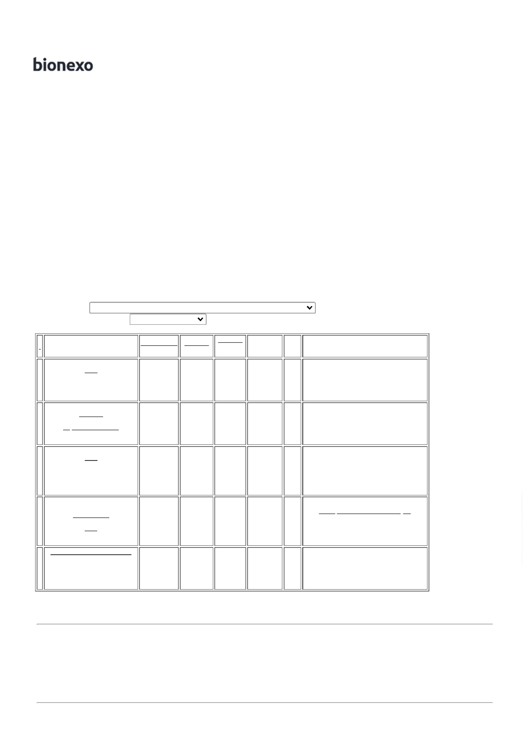

1

3/07/2022

Bionexo

**Parcial:**

834,0000

Total de Itens da Cotação: 6

Total de Itens Impressos: 1

**Programação**

**de Entrega**

**Preço**

**Unitário**

**Valor**

**Total**

**Produto**

**Código**

**Fabricante**

**Embalagem Fornecedor Comentário Justificativa**

**Quantidade**

**Usuário**

CLOREXIDINA

4

%

Rosana De

Oliveira

Moura

CLOREXIDINA

SOLUCAO

DEGERMANTE

0MG/ML FRASCO - -

FRASCO

CLOREXIDINA 4%

DEGERMANTE 100ML

CX C/24FRS - 88198,

VIC PHARMA

DEGERMANTE

100ML CX

C/24FRS -

Comercial

Cirurgica

Rioclarense

Ltda- SP

Fornecedores

não atingem

faturamento 4,0000

mínimo;

R$

R$

576,0000

3

15896

-

null

144 Frasco

4

88198 - 100ML

13/07/2022

11:20

-

INDEFINIDO -

VIC PHARMA

ESCOVA P/

DEGERMACAO DAS

MAOS C/

CLOREXIDINA 2% ->

CLOREXIDINA 2%;

CERDAS MACIAS;

CABO PLASTICO

DESCARTAVEL

EMBALAGEM

ALUMIZADA/BLISTER;

REGISTRO NO

Rosana De

Oliveira

Moura

ESCOVA DESC

C/CLOREXIDINA2%

CX C/48UN - 88197,

VIC PHARMA

Comercial

Cirurgica

Rioclarense

Ltda- SP

R$

1,8500

R$

799,2000

4

30670

-

CAIXA

null

-

432 Unidade

13/07/2022

1

1:20

MINISTREIO DA

SAUDE - UNIDADE

**Total**

**Parcial:**

R$

5

76.0

1.375,2000

Total de Itens da Cotação: 6

Total de Itens Impressos: 2

**Programação**

**de Entrega**

**Preço**

**Unitário**

**Valor**

**Total**

**Produto**

**Código**

**Fabricante**

**Embalagem Fornecedor Comentário Justificativa**

**Quantidade**

**Usuário**

Rosana De

Oliveira

Moura

;

1°, 2° e 3°

GEL PARA

ULTRASSONOGRAFIA

00GR ALMOTOLIA,

MULTIGEL

DMI Material

Medico

Hospitalar

Ltda

GEL PARA

não atingem

faturamento

mínimo 4°

R$

1,6800

R$

201,6000

5

2

6

ULTRASSOM FR 100G 39446

FRASCO

-

UNIDADE

null

120 Frasco

1

-

13/07/2022

Não fatura.

1

1:20

**Total**

**Parcial:**

R$

201,6000

1

20.0

Total de Itens da Cotação: 6

Total de Itens Impressos: 1

**Programação**

**de Entrega**

**Preço**

**Unitário**

**Valor**

**Total**

**Produto**

**Código**

**Fabricante**

**Embalagem Fornecedor Comentário Justificativa**

**Quantidade**

**Usuário**

Hospfar

Industria e

Rosana De

Oliveira

Moura

RIOHEX

Fornecedores

Comercio de 0,2% SOL não atingem

CLOREXIDINA

SOLUCAO AQUOSA

,2% 100ML (NP)

R$

R$

316,0000

34421

-

RIOQUIMICA

CX/30FRX100ML

200 Unidade

Produtos

Hospitalares FRA/100ML

SA

AQUOSA

faturamento 1,5800

mínimo;

0

13/07/2022

11:20

**Total**

**Parcial:**

R$

316,0000

2

00.0

Total de Itens da Cotação: 6

Total de Itens Impressos: 1

**Programação**

**de Entrega**

**Preço**

**Unitário**

**Valor**

**Total**

**Produto**

**Código**

**Fabricante**

**Embalagem Fornecedor Comentário Justificativa**

**Quantidade**

**Usuário**

Rosana De

Oliveira

Moura

Prime

Comercio de

Produtos

Hospitalares

Ltda - Me

SABONETE LIQUIDO

NEUTRO INFANTIL

SOL 250ML (PH: 6,7 -

Fornecedores

não atingem

faturamento 5,6000

mínimo;

sabonete liq infantil

250 ml almotolia -

Indalabor - Indalabor

R$

R$

308,0000

38379

-

fr

null

55 Unidade

7

,5)

13/07/2022

1

1:20

**Total**

**Parcial:**

R$

308,0000

5

5.0

Total de Itens da Cotação: 6

Total de Itens Impressos: 1

**Total**

**Geral:**

R$

1

551.0

3.034,8000

https://bionexo.bionexo.com/jsp/RelatPDC/relat\_adjudica.jsp

2/3



1

3/07/2022

Bionexo

Clique [aqui](javascript:chama_completo(227410831)) para geração de relatório completo com quebra de página

https://bionexo.bionexo.com/jsp/RelatPDC/relat\_adjudica.jsp

3/3

